RFRHTemp2000

无线温湿度数据记录仪

RFRHTemp2000A是一款带数字显示的无线温湿度数据记录仪该器件采用外部湿度和RTD温度传感器设计，可为两个参数提供快速响应时间

方便的数字显示屏提供湿度和温度通道的当前读数，并提供最小值、最大值和平均值统计数据，以便快速查看记录的数据。

RFRHTemp2000A具有用户可编程的温度和湿度参数报警设置。当温度或湿度高于或低于报警中设置的阈值时，声音蜂鸣器和LED报警指示灯会通知用户电子邮件和文本警报也可以配置和发送从软件内，允许用户得到通知几乎任何地方。

RFRHTemp2000A可用作单个无线数据记录系统，也可扩展为大型系统，其中可包括数百个测量多个区域的数据记录仪（可能需要额外的MadgeTech无线数据记录仪和收发器）。RFRHTemp2000A与最新的MadgeTech 4软件兼容。

MadgeTech 4软件功能

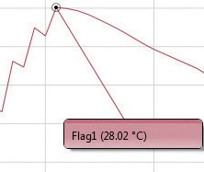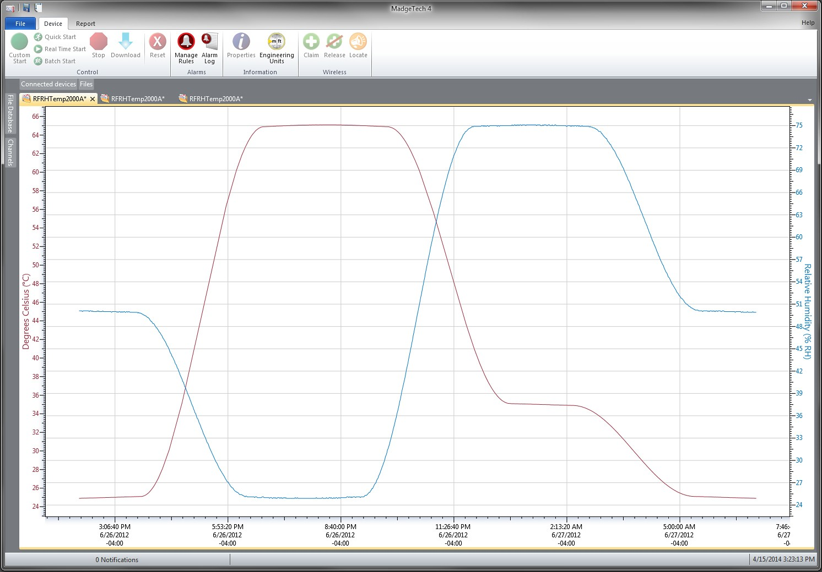

冷却标记



导出到Excel

特征

* 无线双向通信
* 实时查看数据
* 3年电池寿命
* 电池寿命指示器
* 现场可升级
* 声音和LED报警指示灯
* 累计报警延迟

好处

* 快速安装
* 最低限度的长期维护
* 从一台PC进行
* 通过电池管理节省时间和金钱
* 减少误报

应用

* 洁净室
* 实验室和医院
* 医疗和制药
* 仓库映射
* 易腐货物的储存
* 化学品储存
* 培养箱监测
* 温室监控
* HVAC
* 面包/谷物生产

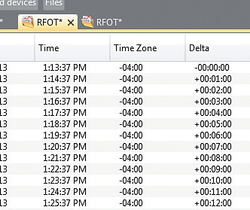

* + 多图叠加
  + 统计
  + 数字校准
  + 放大/缩小

图表视图

* + - 平均动力学温度
    - 全时区支持
    - 数据注释
    - 最小值/最大值/ 均线

表格数据视图

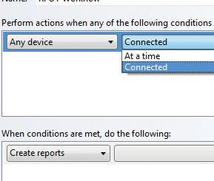

* + 致死率方程（F0，PU）

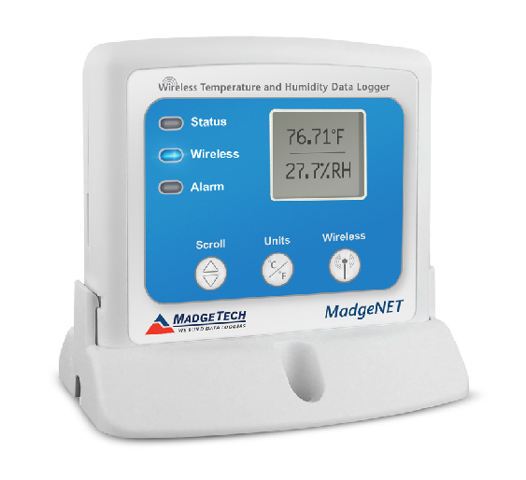

* 摘要视图

自动化

RFRHTemp2000

规格

规格如有变更，恕不另行通知。适用特定的保修补救限制致电（603）456-2011或访问[**madgetech.com**](http://www.madgetech.com/)了解详情。

|  |  |
| --- | --- |
| 温度 | |
| 内部通道温度范围 | -20 °C至+60 °C（-4 °F至+140 °F） |
| 决议 | 0.01 °C（0.018 °F） |
| 校准精度 | 0 °C至+55 °C时为±0.5 ° C（32 °F至131 °F时为±0.9 °F |
| 响应时间 | t63 - 302秒到63%的变化t90 - 710秒到90%的变化 |

|  |  |
| --- | --- |
| 湿度 | |
| 湿度范围 | 0% RH至95% RH |
| 决议 | 0.1%相对湿度 |
| 校准精度 | ± 3.0% RH |
| 规定精度范围 | 25% RH至75% RH;+20 °C至+40 °C  滞后误差1%典型值，3%最大值 |
| 响应时间 | 2分钟到90%的变化 |

|  |  |
| --- | --- |
| 无线 | |
| RF频率 | 2.45 GHz IEEE 802.15.4超低功耗无线收发器，具有完全双向通信功能 |
| 带 | ISM频段2.405-2.475 GHz |
| 最大输出功率 | +0 dBm典型值 |
| 接收器灵敏度（RFC 1000） | -95 dBm典型值 |
| 传输距离（至数据记录仪） | RFC1000-CE RFC1000-IP69K  最高2,000英尺户外-视线不受阻碍，最大500英尺室内-典型的城市环境 |
| 传输距离（到其他RFC 1000） | RFC 1000  最大4，000英尺户外-视线不受阻碍，最大1,000英尺室内-典型的城市环境  RFC1000-CE  最高2,500英尺户外-视线无障碍最大700英尺室内-典型的城市环境  RFC1000-IP69K  最高4,000英尺户外-视线不受阻碍，最大1,000英尺室内-典型的城市环境 |

电池泄漏：如果电池被拆开、短路、充电、连接在一起、与旧电池或其他电池混合、暴露在火灾或高温下，电池可能会泄漏、燃烧或爆炸。立即丢弃用过的电池。放在儿童够不到的地方。

|  |  |
| --- | --- |
| 一般 | |
| 阅读率 | 每秒1次读数，最多每24小时1次读数 |
| 存储器 | 每频道16，128 |
| LED功能 | 绿色LED每5秒闪烁一次，指示装置正在记录  蓝色LED每15秒闪烁一次，表示装置处于无线模式  红色LED每1秒闪烁一次，指示警报  条件 |
| 环绕 | 是的 |
| 启动模式 | 立即和延迟启动 |
| 校准 | 通过软件进行数字校准 |
| 校准日期 | 在设备内自动记录 |
| 电池类型 | 包括9 V锂电池或碱性电池;用户可更换任何9 V电池 |
| 电池寿命 | 1分钟阅读速率下的典型3年 |
| 数据格式 | 显示：°C或°F，%RH  对于软件：标有°C、K、°F或°R的日期和时间  %RH，mg/mL，露点-°C/K/°F/°R |
| 时间精度 | ± 1分钟/月 |
| 计算机接口 | USB转迷你USB，250，000波特用于独立操作或RFC 1000用于无线操作 |
| 操作系统兼容性 | Windows XP SP3或更高版本 |
| 软件兼容性 | 标准软件版本4.1.0.0或更高版本安全软件版本4.1.3.0或更高版本 |
| 操作环境 | -20 ºC至+60 ºC（-4 ºF至+140 ºF），  0% RH至95% RH无冷凝 |
| 尺寸 | 3.0英寸x 3.5英寸x 0.95英寸  (76.2mm x 88.9 mm x 24.1 mm）仅限数据记录器 |
| 材料 | ABS塑料 |
| 批准 | 美国（FCC）、加利福尼亚州（IC）、CE、韩国（KCC）、中国（CMIIT）、  日本（LCIE） |
| 报警 | 用户可配置高和低声音，屏幕上，电子邮件和文本（短信）报警。  报警延迟：可设置累积报警延迟，其中仅当设备记录了用户指定的数据持续时间时，设备才会激活报警（通过LED） |
| 声音报警功能 | 读取高于/低于阈值的报警时，每秒发出1声蜂鸣音 |

订购信息

|  |  |  |
| --- | --- | --- |
| RFRHTEMP2000A | PN 901423-00 | 带LCD的无线温湿度数据记录仪 |
| RFC 1000 | PN 901383-00 | 无线射频接收器/中继器。包括USB转迷你USB适配器电源 |
| RFC1000-CE | PN 901338-00 | 无线射频收发器/中继器，欧洲CE认证包括USB转迷你USB适配器电源 |
| RFC1000-IP69K | PN 901389-00 | 无线射频收发器/中继器，防溅，IP 69 K等级。包括USB到迷你USB适配器 |
| RFC1000云中继 | PN 901900-00 | MadgeTech云服务数据记录中心 |
| RFC 1000-CE云中继 | PN 901901-00 | MadgeTech云服务数据记录中心，欧洲CE认证 |
| 电源适配器 | PN 901839-00 | 替换USB通用电源适配器 |
| U9VL-J | PN 901804-00 | RFRHTemp2000A的更换电池 |

数量折扣电话（603）456-2011或电子邮件[**sales@madgetech.com**](mailto:sales@madgetech.com)

■Tel:+86 755-8420 0058

■Fax:+86 755-2822 5583

■E-mail:sales@eofirm.com

■http://www.eofirm.com

-